# Zadanie nr 2 - 34drop

# 1.Plecak ewakuacyjny Badger Outdoor Sarge 30 l Olive V2 - z wyposażeniem

**opis**

**Plecak ewakuacyjny Badger Outdoor Sarge 30 l Olive V2 - z wyposażeniem**

Plecak ucieczkowy o pojemności **30 litrów** zawierający wyposażenie niezbędne w sytuacji kryzysowej. Sprawdzi się w przypadku nagłej ewakuacji, blackoutu lub w trakcie biwakowania z dala od miasta.

W zestawie znajdują się akcesoria, które pomogą**zapewnić bezpieczeństwo i samowystarczalność** w trudnych warunkach.

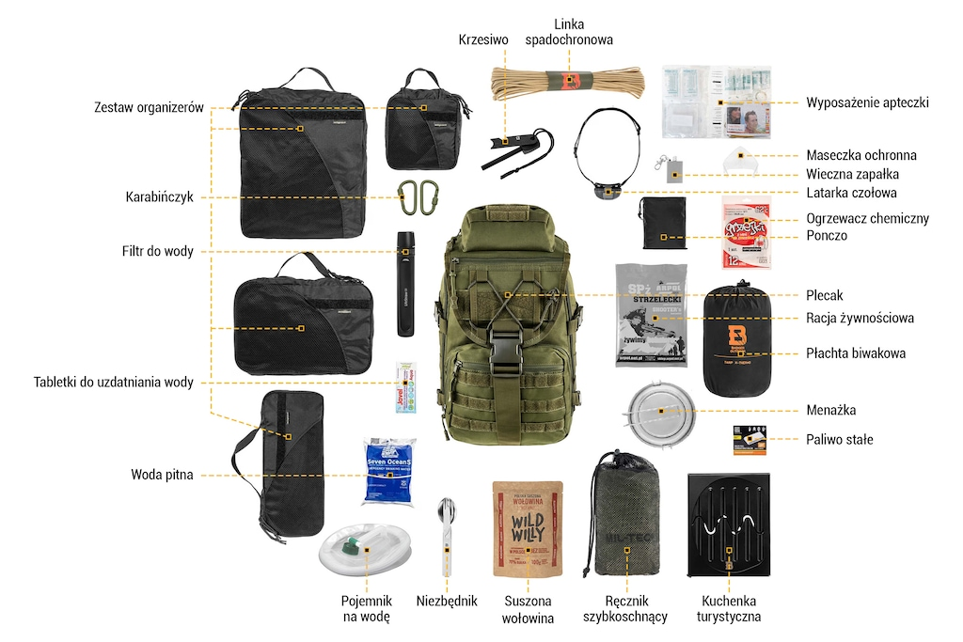

**UWAGA!**

**Prezentowane zdjęcie jest poglądowe. Z uwagi na różnice wynikające z dostępności, produkty mogą odbiegać pod względem wyglądu, koloru, modelu lub szczegółów wykończenia. Nie wpływa to jednak na ich jakość ani funkcjonalność.**

**Elementy zestawu**

* **Plecak** - wyposażony w liczne kieszenie i przegrody, który pomieści cały niezbędny ekwipunek
* **Linka spadochronowa** - może być wykorzystana do troczenia i zabezpieczania ekwipunku, budowania schronienia itp.
* **Niezbędnik -**przydatny do spożywania posiłków, a także otwierania konserw i puszek
* **Krzesiwo** - umożliwia rozpalenie np. kuchenki gazowej, turystycznej lub ogniska, które jest źródłem ciepła i pozwala na przygotowanie posiłku z dala od domu. Iskry z krzesiwa wytworzą płomień nawet podczas silnego mrozu lub ulewnego deszczu
* **Paliwo stałe** - wysokowydajna podpałka od razu gotowa do użycia. Sprawdzi się do składanych kuchenek turystycznych oraz jako rozpałka do ogniska
* **Kuchenka turystyczna** - pozwala na podgrzanie żywności oraz przegotowanie wody w terenie
* **Menażka -**składająca się z kilku naczyń, mogących służyć jako garnek, patelnia lub miska do przygotowania i spożycia posiłku
* **Zestaw organizerów**- ułatwia uporządkowanie ekwipunku w plecaku
* **Tabletki do uzdatniania wody** - rozpuszczalne tabletki chlorowe pozwalające na uzdatnienie wody, której pochodzenie jest nieznane lub wątpliwe. Eliminują znajdujące się w wodzie mikroorganizmy, powodujące zaburzenia żołądkowo-jelitowe
* **Ponczo -**chroni przed wiatrem i opadami atmosferycznymi
* **Maseczka ochronna** wielokrotnego użytku. Przydatna w miejscu o zwiększonym zapyleniu lub skażeniu biologicznym
* **Latarka czołowa** - mocowana na głowie, dzięki czemu ręce pozostają wolne, umożliwiając sprawne eliminowanie przeszkód terenowych
* **Ogrzewacz chemiczny** - przeznaczony do ogrzewania ciała. Zapobiega wychłodzeniu
* **Racja żywnościowa** - skompresowana racja żywnościowa zapewniająca zrównoważoną i wysokoenergetyczną dietę w sytuacji kryzysowej lub podczas wyczerpującego wysiłku fizycznego
* **Woda pitna** - zapas wody pitnej będący także dobry uzupełnieniem suchych racji żywnościowych
* **Wieczna zapałka** - ułatwia rozpalanie ogniska, kuchenki turystycznej, zapalenie świeczki albo lampy naftowej
* **Płachta biwakowa**pozwalająca na szybkie i łatwe przygotowanie schronienia. Stanowi alternatywę dla klasycznego, ciężkiego namiotu
* **Filtr do wody** - pozwala na przefiltrowanie wody z rzeki lub jeziora. Dodatkowo w procesie filtracji redukowany jest nieprzyjemny smak i zapach
* **Wyposażenie apteczki**- zawiera zestaw elementów niezbędnych podczas opatrywania zranień, co pozwala na szybkie i sprawne działanie w przypadku nagłych sytuacji
* **Pojemnik na wodę** - ułatwia przenoszenie zapasu wody w sytuacji ograniczonego dostępu do jej źródła
* **Karabińczyk** - umożliwia szybki i łatwy montaż akcesoriów oporządzenia np. do kamizelki, plecaka lub elementów otoczenia
* **Suszona wołowina** - wysokobiałkowa przekąska, której powolne żucie wzmacnia dodatkowo poczucie sytości. Nie musi być przechowywana w lodówce
* **Ręcznik szybkoschnący -**szybko schnie, jest lekki i po złożeniu zajmuje niewiele miejsca

**Najważniejsze cechy**

* plecak o pojemności 30 l
* filtr pozwalający na przefiltrowanie ok 4000 l wody
* płachta biwakowa zapewnia zabezpieczenie od wiatru i deszczu
* pełnowartościowe posiłki z długim terminem przydatności do spożycia
* woda pitna
* krzesiwo i wieczna zapałka umożliwiają łatwe rozpalenie ognia
* kuchenka turystyczna, menażka i paliwo stałe pozwalają na przygotowanie posiłku
* oświetlenie chemiczne i latarka czołowa zapewniają niezawodne źródło światła
* zestaw organizerów ułatwia przenoszenie ekwipunku
* linka spadochronowa umożliwia zabezpieczenie ekwipunku i budowę schronienia
* ponczo chroniące przed wiatrem i deszczem
* ogrzewacz chemiczny zapobiegający wychłodzeniu ciała
* bukłak ułatwiający transport wody
* tabletki do uzdatniania wody eliminują ryzyko zatrucia

# Multitool Leatherman Charge TTi Plus z kaburą

## OPIS

## Multitool Leatherman Charge TTi Plus z kaburą

Multitool Leatherman Charge to flagowy model w ofercie amerykańskiego producenta, a zarazem bestseller wśród narzędzi wielofunkcyjnych tej klasy. Bazując na układzie konstrukcyjnym modelu Wave stworzono tool jeszcze lepiej dopracowany i z lepszych materiałów. **Polecamy wszystkim wymagającym użytkownikom, którzy poszukują profesjonalnego narzędzia wielofunkcyjnego najwyższej klasy.**  
  
**Ulepszona wersja z wymiennymi przecinakami drutu!**

## Solidny szkielet ze stali nierdzewnej, tytanowe okładziny rękojeści

Szkielet i wszystkie narzędzia wykonano z wysokiej jakości stali nierdzewnej, którą poddano profesjonalnej obróbce termicznej, dzięki czemu każdy element ma twardość optymalnie dopasowaną do jego funkcji. Okładziny rękojeści to**stop tytanowy** charakteryzujący się wysoką wytrzymałością, niską masą i estetycznym wyglądem. Brak ostrych krawędzi oraz lekko chropowata faktura tytanu zapewniają wygodę i pewność operowania kombinerkami.

## 2 blokady: Liner-Lock i Back-Lock

Ostrze nożowe gładkie, ostrze nożowe ząbkowane, piłę i pilnik **można otworzyć bez konieczności rozkładania kombinerek**. Dzięki otworom pod kciuk ostrza nożowe można błyskawicznie otworzyć jedną ręką. Wymienione 4 narzędzia blokowane są za pomocą indywidualnych **blokad typu liner-lock**, pozostałe współpracują z dwiema blokadami zapadkowymi zbliżonymi do systemu back-lock.

**ostrze główne ze stali CPM S30V**

Na uwagę zasługuje ostrze nożowe gładkie, które wykonano z wysoce odpornej na stępienie stali nierdzewnej **CPM S30V**, co jest praktycznie niespotykane w typowych multitoolach. Zastosowanie tak dobrej stali w połączeniu z możliwością otwarcia jedną ręką czyni Leathermana Charge'a realną alternatywą dla klasycznego noża składanego.  
  
Gniazda śrubokrętów wraz z zestawem dwustronnych końcówek różnego typu pozwalają na szeroki zakres prac montażowych i naprawę różnorodnego sprzętu. Fabrycznie w gniazdach multitoola zamontowany jest jeden bit duży oraz jeden mały.

**19 praktycznych narzędzi**

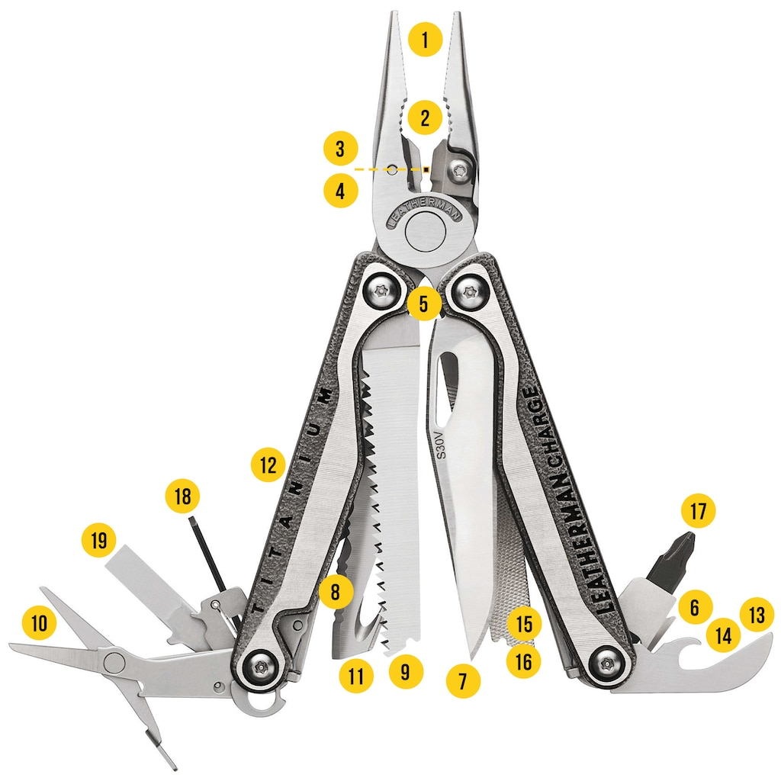1. Kombinerki płaskie  
2. Kombinerki standardowe  
3. Standardowy przecinak do drutu (wymienny)  
4. Przecinak do drutu twardego (wymienny)  
5. Zaciskacz do przewodów elektrycznych  
6. Przyrząd do zdejmowania izolacji  
7. Ostrze nożowe gładkie ze stali nierdzewnej S30V (otwierane jedną ręką)  
8. Ostrze nożowe ząbkowane ze stali nierdzewnej 420HC (otwierane jedną ręką)  
9. Piła do drewna  
10. Sprężynujące nożyczki  
11. Hak tnący  
12. Miarka (8 cali/19 cm)  
13. Otwieracz do puszek  
14. Otwieracz do kapsli  
15. Pilnik do metalu i drewna  
16. Pilnik diamentowy  
17. Duże gniazdo na wymienne bity (wkrętaki)  
18. Małe gniazdo na wymienne bity (wkrętaki)  
19. Średni śrubokręt płaski

Dodatkowo na jednym z ramion znajduje się wysuwane kółko do kluczy.

**Wygodna kabura i klips, zestaw bitów**

Wygodne przenoszenie zapewnia znajdująca się w zestawie kabura oraz zdejmowany klips umożliwiający przypięcie toola za paskiem lub o krawędź kieszeni. Do multitoola dołączony został zestaw dziewięciu bitów (wkrętaków): osiem dużych oraz jeden mały.

**Najważniejsze cechy**

* 19 narzędzi
* wysokiej jakości stal nierdzewna
* okładziny rękojeści z tytanu
* 2 blokady
* ostrze główne - stal nierdzewna CPM S30V
* kabura nylonowa
* sprężysty klips
* możliwość graweru
* 25 lat gwarancji